**Отчёт о работе инструктора по спорту Шабановой Е.А.**

**в Нижнедевицком районе за июнь 2023 года.**

Количество часов, предоставленных населению на безвозмездной основе по программам «Будь здоров» (16 человек), «Фитнес для женщин» (30 человек), - 64

5 июня инструктором по спорту Шабановой Е. А. проведён выездной мастер-класс по фитнес-аэробике в летнем лагере «Росинка» в селе Верхнее Турово. Охват мероприятием 68 человек от 7 до 16 лет.

<https://vk.com/public195424155?w=wall-195424155_568>

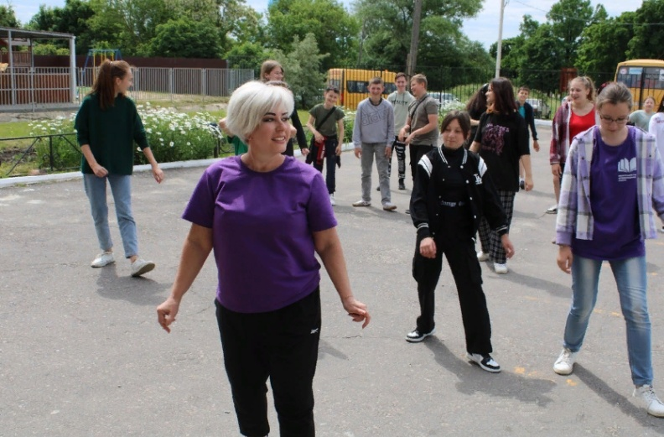

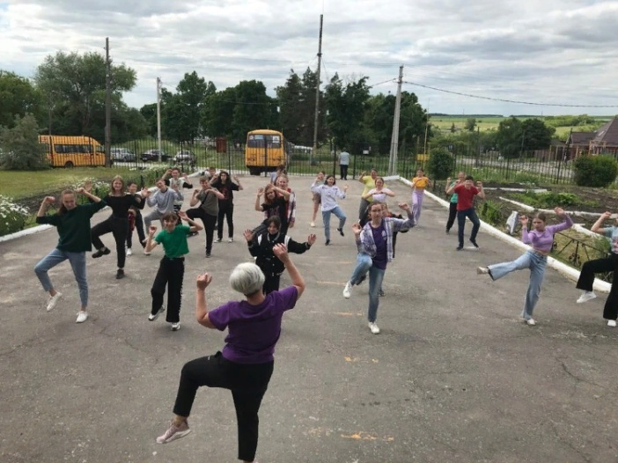

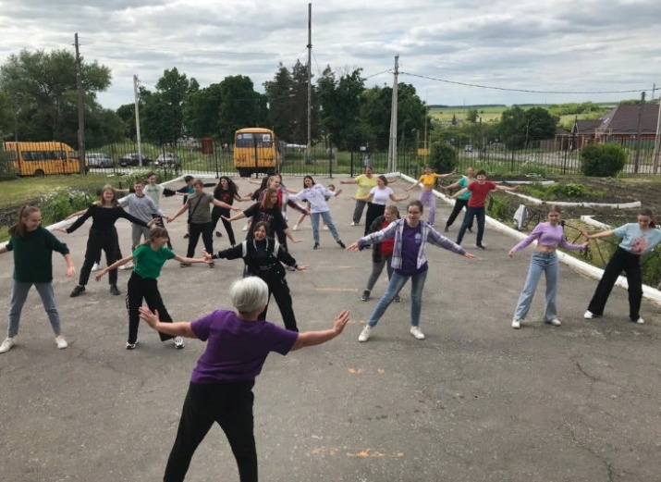

8 июня в целях поддержания общей физической формы и формирования оздоровительной физической культуры у детей проведено показательно-консультационное занятие по фитнесу в школьно-спортивном клубе "Витязи" (Верхнетуровская СОШ). Охват мероприятием 26 человек от 10 до 15 лет.

<https://vk.com/public195424155?w=wall-195424155_573>

